

**МИНОБРНАУКИ РОССИИ**

Федеральное государственное бюджетное образовательное учреждение высшего образования

**«МИРЭА – Российский технологический университет»**

|  |
| --- |
| **РТУ МИРЭА** |
|  |
| **Институт кибербезопасности и цифровых технологий (ИКБ)** |
|  |
| КБ-2 «Прикладные информационные технологии» |

**ОТЧЕТ О ВЫПОЛНЕНИИ ПРАКТИЧЕСКОГО ЗАДАНИЯ №2**

**В РАМКАХ ДИСЦИПЛИНЫ «**[**БИОМЕТРИЧЕСКИЕ СИСТЕМЫ АУТЕНТИФИКАЦИИ**](https://online-edu.mirea.ru/course/view.php?id=5957)**»**

Выполнил:

Студент 3-ого курса

Учебной группы БИСО-02-22

Зубарев В.С.

Задачи

1. Авторизоваться

Для авторизации под администраторскими правами, используются биометрические данные уже зарегистрированного администратора. После авторизации пользователь попадает в меню администратора (необходимо сделать движения влево-вправо по экрану устройства).

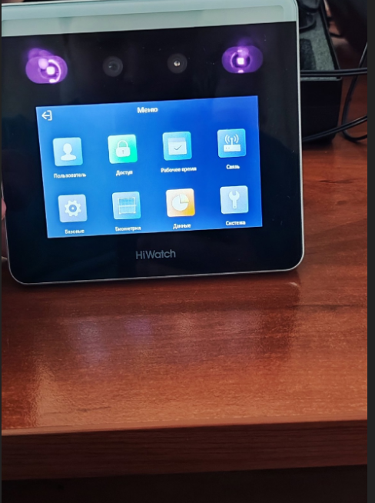

1. Зарегистрировать пользователя

Регистрация пользователя производится меню «Пользователь», после чего пользователь попадает в меню списка зарегистрированных пользователей. В правом верхнем углу данного меню находится знак добавления пользователя, при нажатии на который отрывается меню регистрации.

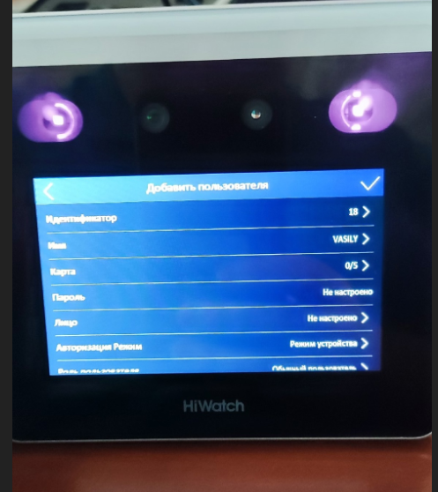

По заданию авторизация пользователя должна производится по биометрическим данным (лицу), для этого необходимо выбрать соответствующий пункт в меню, после чего откроется меню считывания биометрических данных.

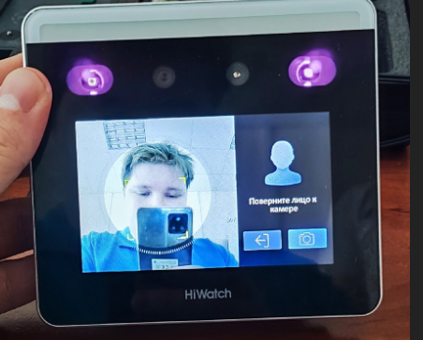

1. Выдать права

Выдача прав производится в том же меню позднее

1. Выявить случаи некорректной работы

Система считывает биометрические данные пользователя при попадании 1\4 верхней части лица в зону считывания (при разделении лица на секции, аналогично четвертям координатной оси, необходимо попадание хотя бы первой или второй четверти лица). Важным условием является наличие в кадре части носа. При считывании нижней части лица необходимо попадание 3\8 части лица. Важное условие попадание более половины рта и скул.

